ICONOCRACIA-CV

Arquitetura da coorte visual

STATUS  Proposta |  | RESPONSÁVEL  Ana Vitória Vanzin Mendes |  | ATUALIZADO EM  14 de agosto de 2026

Autoria | Ana Vitória Vanzin Mendes
Revisão | Professores e equipe da disciplina — a confirmar
Documentos | Freeze 2026-08-12; dossiê integrado; codebook
Escopo | Do freeze catalográfico à coorte visual auditada e ao sistema CBIR do semestre.

1. Resumo
O ICONOCRACIA-CV transforma o freeze catalográfico da pesquisa ICONOCRACIA em uma coorte visual apta à recuperação de imagens por conteúdo. O sistema compara descritores clássicos, embeddings de CNNs pré-treinadas e, opcionalmente, um transformador visual sobre a mesma galeria auditada. A saída é um atlas computacional de vizinhanças visuais com métricas, análise de erros e interpretação histórico-iconográfica humana.
O release fixa 335 registros canônicos e 286 linhas no ledger de codificação, mas contém zero binários de imagem. Há 106 vetores totalmente zerados e 159 registros com proveniência frágil ou provisória. A arquitetura separa integridade de metadados, materialização da mídia, elegibilidade dos rótulos e prontidão experimental mediante os gates G0–G3; não propõe uma grande CNN treinada do zero.

2. Objetivos e não objetivos
Objetivos | Não objetivos
Construir uma coorte visual verificável a partir dos 335 registros. | Tratar 335 registros como 335 imagens treináveis.
Comparar HOG/cor, CNN pré-treinada e um transformador na mesma galeria. | Projetar ou treinar integralmente uma grande rede neural original.
Produzir recuperação top-k reproduzível, com distância e proveniência. | Afirmar que distância prova influência histórica ou compreensão iconológica.
Usar supervisão auxiliar somente depois de G2 e G3. | Usar falsos zeros ou escore composto como verdade probatória.

3. Contexto e problema
O freeze atual é íntegro como snapshot de metadados: os 335 registros passam pelo schema e o ledger separado possui 286 entradas. Isso não o torna um dataset visual autocontido. URLs catalográficas não garantem que o conteúdo recuperado seja uma imagem válida, corresponda ao objeto descrito ou possa ser redistribuído.
Os dez indicadores aparecem formalmente nos 335 registros, mas sua validade substantiva varia: 106 vetores estão zerados e 159 proveniências permanecem sob auditoria. O princípio arquitetural é falhar de modo fechado: uma verificação de pacote nunca autoriza, por si só, alegações sobre mídia, rótulos ou prontidão para aprendizado de máquina.

4. Arquitetura proposta

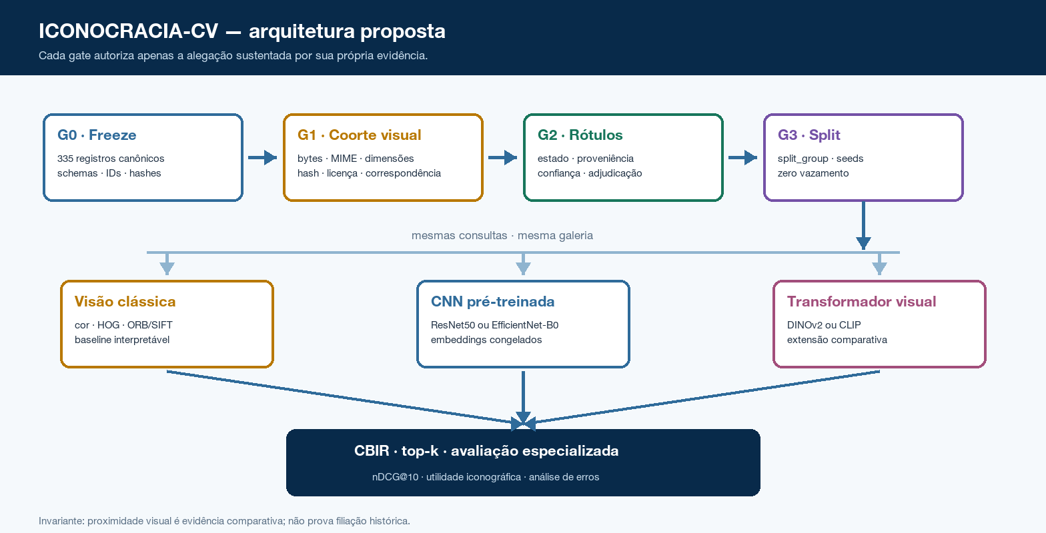
Figura 1. Arquitetura proposta do ICONOCRACIA-CV e gates de evidência.

Componentes centrais

Componente | Responsabilidade | Armazenamento | Falha
Registro do freeze | Fixa release, IDs, schemas, contagens e hashes. | records.jsonl + manifesto | Falha fechada; G0 não aprova.
Construtor da coorte | Valida bytes, MIME, dimensões, correspondência e licença. | vision-v1 + cache | Exclui o item; não promove G1.
Auditor de rótulos | Registra estado, proveniência, confiança e adjudicação. | ledger + proveniência | Marca inelegível; não presume zero.
Indexador | Produz descritores e embeddings com configuração versionada. | features + hashes | Invalida a execução; sem fallback oculto.
Avaliador | Calcula top-k, métricas e análise especializada de erros. | rankings + julgamentos | Reporta parcial e bloqueia a conclusão.

5. Ciclo de execução
- A execução recebe uma imagem ou record_id, o release, o manifesto e a representação solicitada.
- O registro é resolvido no freeze imutável; IDs desconhecidos ou ambíguos interrompem a execução.
- O sistema confirma G1 e verifica se o hash do binário coincide com o manifesto visual.
- A imagem é decodificada e submetida ao pré-processamento versionado da representação.
- O extrator selecionado produz a característica ou o embedding da consulta.
- A consulta é comparada apenas com a galeria e os grupos autorizados pelo split G3.
- A saída registra top-k, IDs, distâncias, metadados, versões e ressalvas; julgamentos humanos permanecem separados do ranking bruto.

6. Contratos de dados e interfaces

Contrato de dados principal

Campo | Tipo | Obrigatório | Descrição
record_id | string | Sim | Identificador canônico estável do objeto.
freeze_release | string | Sim | Tag imutável da qual o registro foi derivado.
media_ref | object | Sim | Fonte, licença e condição de redistribuição do binário.
image_sha256 | hex string | Sim | Identidade exata dos bytes validados.
split_group | string | Sim | Grupo indivisível de duplicatas, vistas ou séries.
label_state | object | Condicional | Valores, estado, proveniência e adjudicação.
representation_spec | object | Sim | Extrator, pesos, pré-processamento, versão e hash.

Garantias do contrato

- record_id é único dentro de um freeze_release imutável.
- Imagem elegível possui byte validado e image_sha256; URL isolada não satisfaz o contrato.
- Rótulos supervisionados só são expostos após G2; zero sem proveniência nunca vira negativo.
- Manifesto, split, representação e seed fixam a população experimental; não provam causalidade histórica.
O contrato versionado e o release imutável estão publicados em
Hugging Face — ICONOCRACIA-CV-2026-08-12

7. Consistência, idempotência e replay

A identidade de mídia é orientada pelo hash dos bytes, não pela URL. Cada execução fixa release, manifesto, split, extrator, pesos, pré-processamento e seed. Divergência de artefato causa falha fechada; mudanças legítimas geram uma nova versão, sem sobrescrever o freeze anterior.
Cenário | Comportamento esperado | Razão
Reingestão do mesmo byte | Não cria nova unidade; associa alias ao grupo existente. | image_sha256 torna a operação idempotente.
URL entrega bytes diferentes | Falha ou cria versão explícita; nunca sobrescreve o freeze. | A URL não é identidade de conteúdo.
Duplicata ou série reclassificada | Gera novo manifesto e novo split_group. | Splits antigos permanecem reconstruíveis.
Replay com artefato divergente | Interrompe a execução e informa o hash divergente. | Evita recomposição silenciosa de resultados.

8. Segurança e privacidade

- Não redistribuir binários sem direito explícito; a licença dos metadados não se transfere às imagens.
- Manter tokens, credenciais e caminhos locais fora de manifests, ZIPs, logs e relatórios.
- Tratar downloads como não confiáveis: validar MIME, decodificação, dimensões e correspondência.
- Verificar hashes de dados, pesos e artefatos antes de ingestão ou replay.
- Publicar apenas artefatos permitidos; para imagens restritas, fornecer manifesto reconstruível.

9. Prontidão operacional
Sinal | SLO ou alerta | Responsável | Gate
Integridade do freeze | 335/335 válidos; hashes e identidade remota confirmados. | Auditor do freeze | G0 · obrigatório
Mídia elegível | 100% decodificável; zero HTML aceito como imagem. | Auditor de mídia | G1 · obrigatório
Rótulos supervisionados | 100% com estado e proveniência; zero falso zero. | Auditor de anotações | G2 · condicional
Separação sem vazamento | Zero split_group atravessando os conjuntos. | Curador de ML | G3 · obrigatório
Reprodutibilidade | 100% dos resultados ligados a versões e hashes. | ML/CV + domínio | Pós-G3
Estado atual: G0 aprovado; G1 reprovado por ausência de binários; G2 não demonstrado; G3 inexistente. Promoção somente pelo gate mais alto aprovado.

10. Alternativas consideradas

Alternativa | Por que considerar | Por que não selecionar
CNN profunda do zero | Exercita treinamento integral e arquitetura neural. | Coorte pequena; alto risco de sobreajuste.
Classificação como tarefa central | Liga diretamente imagens e indicadores. | Adiada até proveniência, classes e split passarem G2–G3.
Release JSON como dataset visual | Seria simples e já está publicado. | Satisfaz G0, mas contém zero binários de imagem.
Aplicação web ou API primeiro | Facilita demonstração e compartilhamento. | Desvia esforço de manifesto, avaliação e reprodutibilidade.

11. Questões em aberto
- A recuperação por similaridade é aceita pelos professores como tarefa principal?
- Uma cabeça linear sobre extrator pré-treinado satisfaz a exigência de checkpoint?
- O ZIP final pode omitir imagens restritas e reconstruí-las pelo manifesto?
- Qual hardware estará disponível no VLAB@UFSC para os experimentos?

12. Decisão e próximos passos
Adotar a tag ICONOCRACIA-CV-2026-08-12 como universo do semestre e construir uma coorte vision-v1 por promoção explícita entre G0, G1, G2 e G3. A comparação de modelos começa somente após o split agrupado; cada resultado permanece ligado aos hashes e às versões que o produziram.
Marco | Entregável | Critério de saída
M1 | G0 consolidado: tag, hashes, schemas e crosswalk. | Tag imutável e 335/335 registros válidos.
M2 | G1 / vision-v1: bytes, MIME, licença e hashes. | Todo item elegível ligado a binário validado.
M3 | G2–G3: rótulos, grupos, splits e data card. | Zero falso zero supervisionado e zero vazamento.
M4 | HOG, CNN, extensão, avaliação e entregas. | Mesma galeria, resultados reconstruíveis e erros documentados.

Dataset visual designa apenas a coorte que passou por G1–G3; o freeze G0 permanece um pacote de metadados.

